Rysunek nr 14
Szafka pod drukarkę na cokole o wymiarach: 60x60x60h (cm)
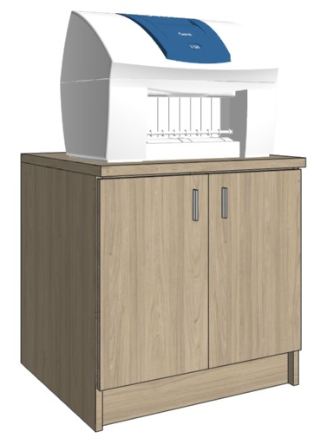
WIDOK Z PRZODU

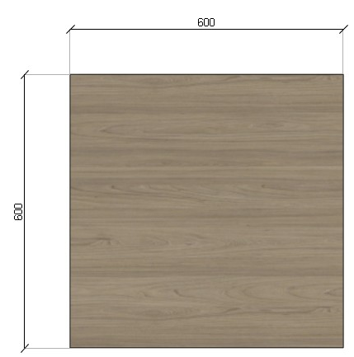
WIDOK Z GÓRY

